2025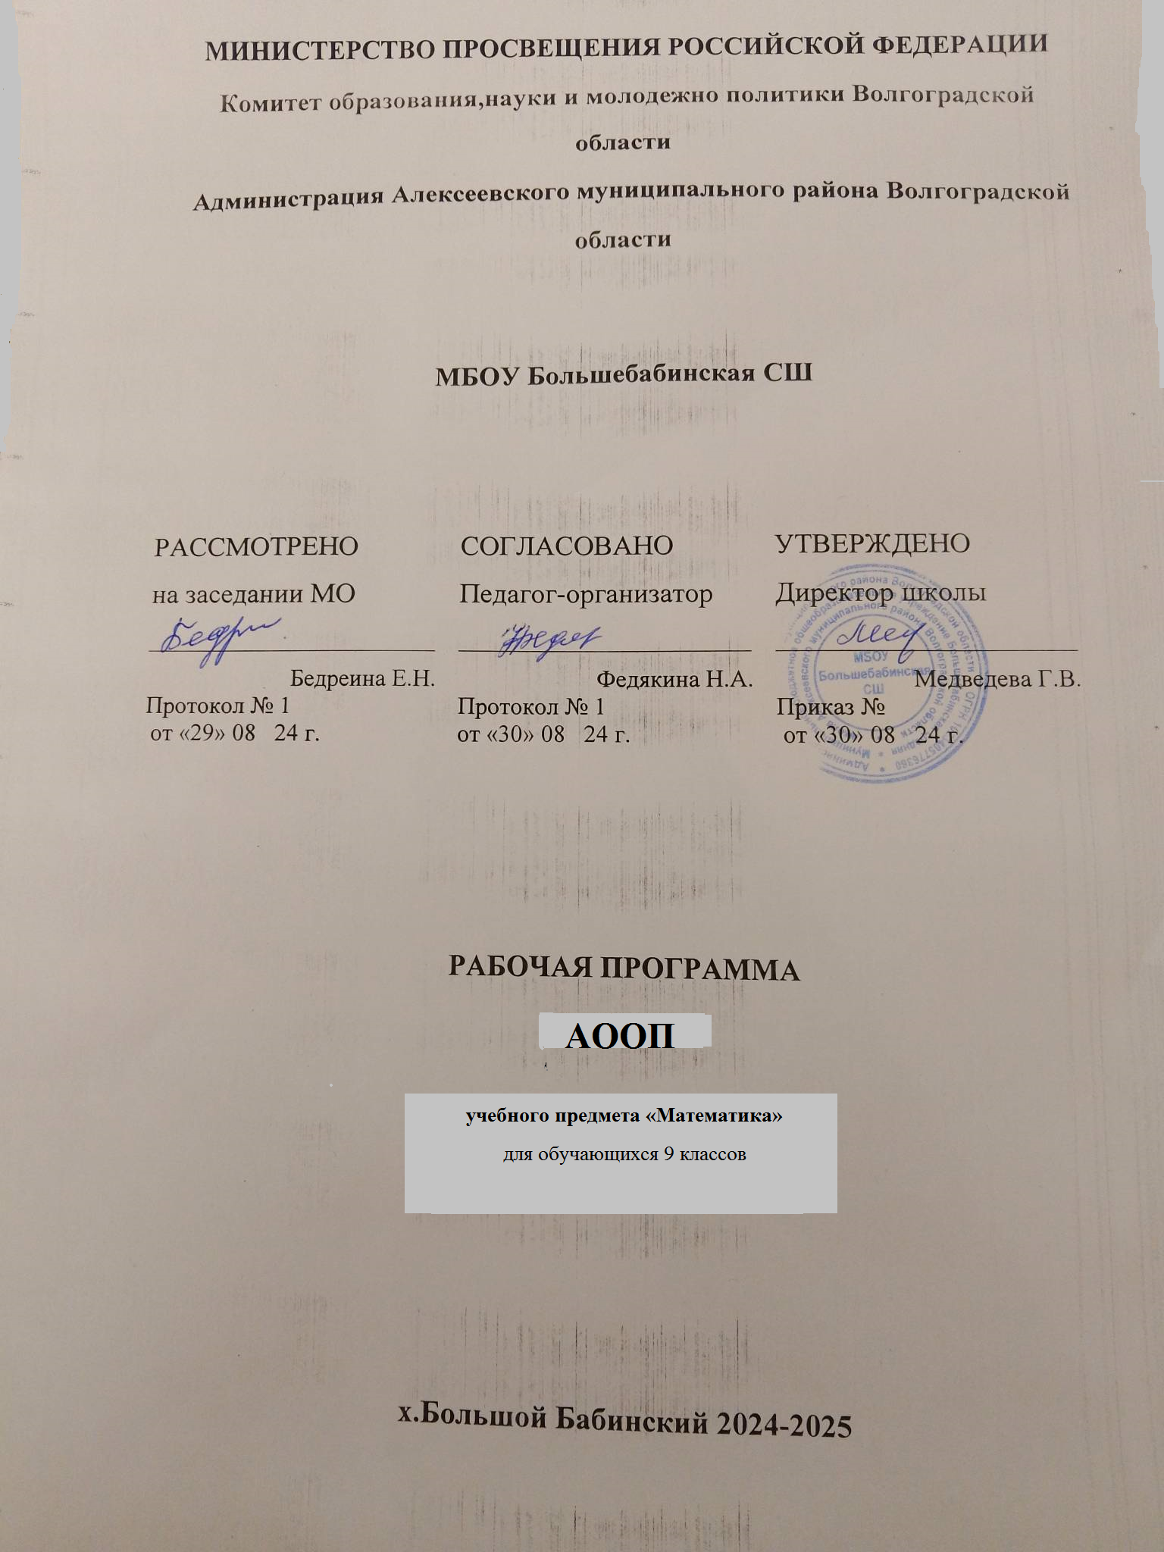

КАЛЕНДАРНО-ТЕМАТИЧЕСКОЕ ПЛАНИРОВАНИЕ

Календарно-тематическое планирование реализует один из возможных подходов к распределению изучаемого материала по учебнику для общеобразовательных организаций, реализующих адаптировнные основные общеобразовательные программы, выпускаемым ый издательством «ПРОСВЕЩЕНИЕ» - А.П. Антропов, А.Ю. Ходот, Т.Г. Ходот Математика-9 класс ФГОС ОВЗ
В планировании разделы основного содержания по математике разбиты на темы в хронологии их изучения по соответствующему учебнику, в нём содержатся требования к уровню подготовленности учащихся направленных на достижение поставленных целей обучения. Это ориентирует учителя на усиление деятельностного подхода в обучении, на организацию разнообразной учебной деятельности, отвечающей современным психолого-педагогическим воззрениям, на использование современных технологий.
Математика ОВЗ 9 класс
3 часов в неделю, всего 102 часа

Номер  урока | дата |  |  | Содержание учебного  материала | Количество часов | Требования к уровню  подготовленности учащихся
Номер  урока | план |  | факт | Содержание учебного  материала | Количество часов | Требования к уровню  подготовленности учащихся
ГЛАВА 1 ГЕОМЕТРИЧЕСКИЕ ФИГУРЫ И ТЕЛА 31 часа
1 |  |  |  | Геометрия в нашей жизни. | 1 | Иметь представление о геометрических фигурах, узнавать и называть их
2 |  |  |  | Отрезок. Измерение отрезков. | 1 | Иметь представление об отрезке, уметь строить отрезки по заданным параметрам
3 |  |  |  | Меры длины. | 1 | Знать меры длины
4 |  |  |  | Луч. Прямая. | 1 | Иметь представление о прямой, о луче, их особенностях; уметь строить прямые и луч по заданным параметрам
5 |  |  |  | Углы. Виды углов. | 1 | Знать понятие угла, виды углов, из свойства
6 |  |  |  | Измерение углов. | 1 | Знать понятие угла, виды углов, из свойства; уметь строить углы по заданным параметрам
7 |  |  |  | Ломаные линии и многоугольники. | 1 | Иметь представление о ломаной, уметь строить ломаные разных видов, узнавать и называть многоугольники разных видов
8 |  |  |  | Треугольники. | 1 | Иметь представление о треугольниках, знать элементы треугольников, виды треугольников
9 |  |  |  | Некоторые виды четырехугольников. | 1 | Иметь представление о видах четырехугольников, знать свойства четырехугольников, уметь узнавать их
10 |  |  |  | Контрольная работа№1по теме: «Геометрические фигуры». | 1 | Знать: геометрические фигуры, свойства элементов многоугольников; уметь: вычислять площадь прямоугольника, различать геометрические фигуры; строить с помощью чертежного угольника, циркуля, транспортира линии, углы, многоугольники, окружности в разном положении на плоскости
11 |  |  |  | Параллелепипеды. | 1 | Иметь представление о параллелепипеде, знать его элементы и свойства, уметь рисовать параллелепипед
12 |  |  |  | Пирамиды. | 1 | Иметь представление о пирамиде, знать ее элементы и свойства, уметь рисовать пирамиды
13 |  |  |  | Круг и окружность. | 1 | Иметь представление об окружности и круге, знать его элементы и свойства, уметь строить окружности и круги с помощью циркуля
14 |  |  |  | Длина окружности. | 1 | Знать формулу нахождения длины окружности; уметь находить длину окружности
15 |  |  |  | Круглые тела | 1 | Иметь представление о круглых телах, приводить примеры
16 |  |  |  | Цилиндры. | 1 | Иметь представление о круглых телах, узнавать цилиндры, уметь приводить примеры
17 |  |  |  | Конусы. | 1 | Иметь представление о круглых телах, узнавать конусы, уметь приводить примеры
18 |  |  |  | Контрольная работа №2 по теме: "Круглые фигуры и тела". | 1 | Знать: геометрические фигуры и тела, цилиндр, конус, шар; уметь: различать геометрические фигуры и тела; строить с помощью линейки, чертежного угольника, циркуля, транспортира линии, окружности в разном положении на плоскости.
19 |  |  |  | Фигуры, симметричные относительно прямой. | 1 | Иметь представление о симметрии, осевой симметрии, уметь приводить примеры предметов, обладающих осевой симметрией
20 |  |  |  | Построение фигур, симметричных относительно прямой | 1 | Иметь представление о симметрии, осевой симметрии, уметь строить фигуры, симметричные относительно прямой
21 |  |  |  | Фигуры, симметричные относительно точки. | 1 | Иметь представление о центральной симметрии, уметь приводить примеры предметов, обладающих центральной симметрией
22 |  |  |  | Построение фигур, симметричных относительно точки. | 1 | Иметь представление о центральной симметрии, уметь строить точки, фигуры относительно центра симметрии
23 |  |  |  | Контрольная работа №3 по теме: "Симметричные фигуры". | 1 | Знать: геометрические фигуры; уметь: строить с помощью линейки, чертежного угольника, циркуля, транспортира линии, углы, многоугольники, окружности в разном положении на плоскости, в том числе симметричные относительно оси, центра симметрии.
24 |  |  |  | Измерение площади геометрической фигуры | 1 | Знать единицы измерения площади, уметь измерять площадь кв.мм, кв. см
25 |  |  |  | Площадь прямоугольника. | 1 | Знать правило вычисления площади прямоугольника, единицы измерения площади; уметь находить площадь прямоугольника
26 |  |  |  | Единицы измерения площади в метрической системе мер | 1 | Знать единицы измерения площади в метрической системе мер
27 |  |  |  | Площадь круга. | 1 | Знать единицы измерения площади, формулу площади круга; уметь вычислять площадь круга по формуле
28 |  |  |  | Объем тела. Измерение объема тема. | 1 | Иметь представление об объеме тела, как измеряется объем тела
29 |  |  |  | Объем прямоугольного параллелепипеда. | 1 | Знать правило вычисления прямоугольного параллелепипеда; уметь вычислять объем прямоугольного параллелепипеда
30 |  |  |  | Разные единицы объема в метрии-ческой системе мер | 1 | Знать единицы измерения объема
31 |  |  |  | Контрольная работа № 4 по теме: "Объем тела". | 1 | Знать: геометрические тела; единицы измерения объема; уметь: строить с помощью линейки, угольника, циркуля развертки куба, прямоугольного параллелепипеда; вычислять объем тела.
ГЛАВА 2 ЧИСЛА ЦЕЛЫЕ И ДРОБНЫЕ 31 часа
32 |  |  |  | Нумерация. Целые числа. Таблица классов и разрядов | 1 | Уметь читать и записывать многозначные числа, сравнивать мн6огозначные числа
33 |  |  |  | Сравнение чисел. | 1 | Уметь сравнивать многозначные числа и десятичные дроби
34 |  |  |  | Сложение и вычитание целых чисел. | 1 | Уметь складывать и вычитать многозначные числа
35 |  |  |  | Обыкновенные дроби. | 1 | Уметь читать и записывать обыкновенные дроби, называть числитель и знаменатель, знать, что показывает числитель и знаменатель
36 |  |  |  | Сравнение обыкновенных дробей. | 1 | Знать правило сравнения дробей, уметь сравнивать обыкновенные дроби
37 |  |  |  | Десятичные дроби. | 1 | Уметь записывать десятичные дроби без знаменателя на примере чисел, полученных при измерении
38 |  |  |  | Сравнение десятичных дробей. | 1 | Знать правило сравнения десятичных дробей, уметь сравнивать десятичных дроби с опорой на картинку, на правило, по образцу
39 |  |  |  | Сложение и вычитание десятичных дробей. | 1 | Знать правило сложения и вычитания десятичных дробей, уметь складывать и вычитать десятичные дроби
40 |  |  |  | Числа, полученные при измерении величин. | 1 | Уметь складывать и вычитать числа, полученные при измерении
41 |  |  |  | Решение задач. | 1 | Уметь составлять краткую запись, решать задачи с числами, полученными при измерении
42 |  |  |  | Контрольная работа № 5 по теме: "Нумерация". | 1 | Знать: таблицы сложения однозначных чисел, в том числе с переходом через десяток; табличные случаи умножения и получаемые из них случаи деления; уметь: выполнять устные арифметические действия с числами в пределах 100, легкие случаи в пределах 1000000; выполнять письменные арифметические действия с натуральными числами и десятичными дробями.
43 |  |  |  | Сложение и вычитание целых чисел и десятичных дробей. | 1 | Уметь выполнять сложение и вычитание целых чисел и десятичных дробей
44 |  |  |  | Нахождение неизвестного. | 1 | Уметь находить неизвестное слагаемое, уменьшаемое, вычитаемое; решать уравнения
45 |  |  |  | Решение уравнений. | 1 | Уметь находить неизвестное слагаемое, уменьшаемое, вычитаемое; решать уравнения
46 |  |  |  | Порядок действий. | 1 | Знать порядок выполнения действий
47 |  |  |  | Подготовка к контрольной работе. | 1 | Знать порядок выполнения действий, уметь складывать и вычитать целые числа и десятичные дроби; решать уравнения
48 |  |  |  | Контрольная работа № 6 по теме: "Сложение и вычитание целых чисел и десятичных дробей". | 1 | Знать: таблицу сложения однозначных чисел, в том числе с переходом через десяток;  уметь: выполнять письменные действия сложения и вычитания с натуральными числами и десятичными дробями.
49 |  |  |  | Умножение целых чисел. | 1 | Знать таблицу умножения, уметь выполнять умножение целых чисел
50 |  |  |  | Умножение целых чисел и десятичных дробей. | 1 | Знать таблицу умножения, уметь выполнять умножение целых чисел и десятичных дробей
51 |  |  |  | Деление целых чисел. | 1 | Знать таблицу умножения, уметь выполнять деление целых чисел
52 |  |  |  | Деление десятичной дроби на целое число. | 1 | Знать таблицу умножения, уметь выполнять деление десятичной дроби на целое число
53 |  |  |  | Нахождение неизвестного. | 1 | Уметь находить неизвестное слагаемое, уменьшаемое, вычитаемое; решать уравнения
54 |  |  |  | Решение уравнений. | 1 | Уметь находить неизвестное слагаемое, уменьшаемое, вычитаемое; решать уравнения
55 |  |  |  | Умножение и деление на 10, 100, 1000. | 1 | Уметь умножать и делить на 10, 100, 1000
56 |  |  |  | Деление на двузначное число. | 1 | Знать табличные случаи умножения и получаемые из них случаи деления; уметь выполнять деление на двузначное число
57 |  |  |  | Умножение и деление на двузначное число. | 1 | Знать табличные случаи умножения и получаемые из них случаи деления; уметь выполнять умножение и деление на двузначное число
58 |  |  |  | Контрольная работа № 7 по теме: "Умножение и деление целых чисел и десятичных дробей". | 1 | Знать табличные случаи умножения и получаемые из них случаи деления; уметь выполнять умножение и деление на двузначное число
59 |  |  |  | Умножение на трехзначное число. | 1 | Знать таблицу умножения, уметь умножать числа на трехзначное число
60 |  |  |  | Решение задач. | 1 | Уметь умножать числа на трехзначное число, применять полученные навыки при решении задач
61 |  |  |  | Подготовка к контрольной работе. | 1 | Знать: табличные случаи умножения и получаемые из них случаи деления;  уметь: выполнять письменные действия умножения на трехзначное число.
62 |  |  |  | Контрольная работа №8 по теме: "Умножение на трехзначное число". | 1 | Знать: табличные случаи умножения и получаемые из них случаи деления;  уметь: выполнять письменные действия умножения на трехзначное число.
ГЛАВА 3. ПРОЦЕНТЫ И ДРОБИ. 26 часов
63 |  |  |  | Нахождение одного процента от числа. | 1 | Знать, как найти 1%, уметь находить 1%
64 |  |  |  | Нахождение одного процента от числа. | 1 | Знать, как найти 1%, уметь находить 1%; решать задачи на нахождение 1%
65 |  |  |  | Нахождение нескольких процентов от числа | 1 | Знать понятие процента, правило нахождения нескольких процентов; уметь находить несколько процентов от числа
66 |  |  |  | Нахождение нескольких процентов от числа. | 1 | Знать понятие процента, правило нахождения нескольких процентов; уметь находить несколько процентов от числа
67 |  |  |  | Решение задач. | 1 | Знать понятие процента, правило нахождения нескольких процентов; уметь находить несколько процентов от числа; уметь решать задачи на нахождение нескольких процентов от числа
68 |  |  |  | Контрольная работа №9 по теме: "Проценты". | 1 | Знать: понятие процента;  уметь: находить дробь (обыкновенную, десятичную), проценты от числа.
69 |  |  |  | Как записать проценты обыкновенной дробью? | 1 | Знать понятие процента, уметь записывать проценты обыкновенной дробью
70 |  |  |  | Особые случаи нахождения процентов от числа. | 1 | Знать понятие процента, правило нахождение 10% и 20% от числа, уметь находить 10% и 20% от числа
71 |  |  |  | Особые случаи нахождения процентов от числа. | 1 | Знать понятие процента, правило нахождение 25% и 50% от числа, уметь находить 25% и 50% от числа
72 |  |  |  | Особые случаи нахождения процентов от числа. | 1 | Знать понятие процента, правило нахождение 75%, уметь находить 75%
73 |  |  |  | Особые случаи нахождения процентов от числа. | 1 | Знать понятие процента, находить проценты от числа; находить 10%, 20%, 25%, 50%, 75% от числа
74 |  |  |  | Контрольная работа №10 по теме: "Нахождение процентов от числа". | 1  1 | Знать: понятие процента;  уметь: находить дробь (обыкновенную, десятичную), проценты от числа; находить 10%, 20%, 25%, 50%, 75% от числа.
75 |  |  |  | Нахождение числа по одному его проценту. | 1 | Уметь находить число по одному его проценту
76 |  |  |  | Нахождение числа по 25 его процентам. | 1 | Знать понятие процента, уметь находить число по его проценту
77 |  |  |  | Нахождение числа по 10 его процентам. | 1 | Знать понятие процента, уметь находить число по его проценту
78 |  |  |  | Решение задач. | 1 | Знать понятие процента, уметь находить число по его проценту; решать задачи
79 |  |  |  | Контрольная работа №11 по теме: "Нахождение числа по его проценту". | 1 | Знать: понятие процента;  уметь: находить дробь (обыкновенную, десятичную), проценты от числа; число по его доле или проценту.
80 |  |  |  | Задачи на проценты. | 1 | Знать понятие процента, уметь решать задачи на нахождение процентов
81 |  |  |  | Запись десятичных дробей в виде обыкновенных. | 1 | Уметь записывать десятичные дроби в виде обыкновенных дробей
82 |  |  |  | Запись обыкновенных дробей в виде десятичных. | 1 | Уметь записывать обыкновенные дроби в виде десятичных дробей
83 |  |  |  | Бесконечные дроби. | 1 | Знать понятие бесконечной дроби, уметь записывать бесконечные дроби
84 |  |  |  | Действия с целыми и дробными числами. | 1 | Уметь выполнять арифметические действия с целыми и дробными числами
85 |  |  |  | Сложение и вычитание. | 1 | Уметь выполнять сложение и вычитание целых и дробных чисел
86 |  |  |  | Умножение и деление. | 1 | Уметь выполнять умножение и деление целых и дробных чисел
87 |  |  |  | Порядок действий. | 1 | Знать порядок выполнения действий
88 |  |  |  | Контрольная работа №12 по теме "Действия с целыми и дробными числами". | 1 | знать: таблицы сложения однозначных чисел, табличные случаи умножения и получаемые из них случаи деления; названия, обозначения, соотношения крупных и мелких единиц измерения стоимости, длины, массы, времени, уметь: выполнять письменные арифметические действия с натуральными числами и десятичными дробями.
ГЛАВА 4. ОБЫКНОВЕННЫЕ И ДЕСЯТИЧНЫЕ ДРОБИ 14 часов.
89 |  |  |  | Запись десятичных дробей на калькуляторе. | 1 | Уметь записывать десятичные дроби на калькуляторе, выполнять арифметические действия с помощью калькулятора
90 |  |  |  | Получение обыкновенных дробей. | 1 | Знать понятие обыкновенной дроби, знаменателя и числителя
91 |  |  |  | Преобразование обыкновенных дробей. | 1 | Уметь преобразовывать обыкновенные дроби
92 |  |  |  | Сравнение обыкновенных дробей. | 1 | Знать правило сравнения обыкновенных дробей; уметь сравнивать обыкновенные дроби
93 |  |  |  | Сложение дробей с одинаковыми знаменателями. | 1 | Знать правило сложения обыкновенных дробей с одинаковыми знаменателями; уметь складывать обыкновенные дроби
94 |  |  |  | Сложение и вычитание смешанных чисел. | 1 | Знать понятие смешанных чисел; уметь складывать и вычитать смешанные числа
95 |  |  |  | Сложение и вычитание дробей с разными знаменателями. | 1 | Знать правило сложения и вычитания дробей с разными знаменателями; уметь складывать и вычитать дроби с разными знаменателями
96 |  |  |  | Контрольная работа №13 по теме: "Сложение и вычитание обыкновенных дробей". | 1 | Знать: таблицу сложения однозначных чисел, в том числе с переходом через десяток;  уметь: выполнять сложение и вычитание обыкновенных дробей с одинаковыми и разными знаменателями.
97 |  |  |  | Умножение обыкновенных дробей. | 1 | Знать правило умножения обыкновенных дробей; уметь выполнять умножение обыкновенных дробей
98 |  |  |  | Деление обыкновенных дробей. | 1 | Знать правило деления обыкновенных дробей; уметь выполнять умножение обыкновенных дробей
99 |  |  |  | Умножение и деление обыкновенных дробей. | 1 | Знать правило умножения и деления обыкновенных дробей; уметь выполнять умножение и деление обыкновенных дробей
100 |  |  |  | Запись обыкновенной дроби в виде десятичной. | 1 | Уметь записывать обыкновенные дроби в виде десятичной дроби
101 |  |  |  | Запись десятичной дроби в виде обыкновенной. | 1 | Уметь записывать десятичные дроби в виде обыкновенных дробей
102 |  |  |  | Все действия с обыкновенными и десятичными дробями. Контрольная работа «Все действия с обыкновенными и десятичными дробями». | 1 | Уметь выполнять арифметические действия с обыкновенными и десятичными дробями.  Знать: таблицу сложения однозначных чисел, таблицу умножение.уметь: выполнять арифметические действия с обыкновенными и десятичными дробями.

